JRE Servicewoche feiert Premiere
Modell für die Zukunft

Genuss beginnt nicht erst in der Küche, sondern schon beim Service. Um diesen Gedanken zu stärken und Nachwuchs im Service zu fördern haben die Jeunes Restaurateurs (JRE) Anfang November erstmalig eine Servicewoche veranstaltet. Auszubildende der Vereinigung haben an vier Tagen umfangreiche Schulungen für die ihre Arbeit in der Spitzengastronomie erhalten. In der schwierigen personellen Situation möglicherweise ein zukunftsweisendes Modell.

Die Dehoga Akademie in Bad Überkingen – an diesem Ort werden normalerweise angehende Köchinnen und Köche im Rahmen der JRE Genuss Akademie geschult. Vom 2. bis zum 5. November fand dort erstmals eine Servicewoche für JRE-Azubis im zweiten und dritten Lehrjahr statt. Im Vordergrund der Veranstaltung standen der fachliche Austausch der 15 Teilnehmenden untereinander und natürlich auch viele Themen rund um Genuss, Gastlichkeit und Service. „Mit der Servicewoche wollten wir abtasten, inwieweit eine eigene Serviceklasse in Bad Überkingen realisierbar ist. Dies hängt vor allem von der Bereitschaft der Betriebe ab, ihre Auszubildenden freizustellen. Aber auch das Feedback unserer Mitglieder spielt eine große Rolle“, erklärt Michael Oettinger, Patron der JRE Genuss Akademie.

Service-Workshop von Tobias Bätz
Begrüßt wurden die Azubis am Dienstag von JRE-Mitglied und Sternekoch Tobias Bätz. Er moderierte auch den ersten Workshop mit dem Titel „Moderner Serviceablauf auf 2-Sterne-Niveau – schwarze und weiße Brigade war gestern“. Am zweiten Tag lag der Fokus auf der Wahl des richtigen Weins bzw. der richtigen alkoholfreien Begleitung zum Essen. Das entsprechende Seminar wurde von Brigitta Quendler geleitet, die auf die tatkräftige Unterstützung der Weingüter Knauss und Van Nahmen zählen konnte, die beide auch bei den JRE Origins Mitglied sind. Anschließend zeigten Quendler, die als Gastgeberin und Sommelière im eigenen Betrieb “Quellenhof” tätig ist, und Erik Bergmann – einer der besten Barkeeper Deutschlands – den Auszubildenden in einem Workshop, wie man richtig an der Bar bedient.

Abends ging es dann zur Burg Staufeneck. Im Gourmetrestaurant „Fine Dining RS” ermöglichte Rolf Straubinger den Azubis einen Blick hinter die Kulissen seines Hauses. Gekrönt wurde der Tag von einem gemeinsamen Abendessen im Restaurant des Spitzenkochs.

Viele interessante Einblicke durch Besichtigungen undSeminare
Am folgenden Tag lernten die Auszubildenden zwei weitere Mitgliedsbetriebe der JRE Origins kennen: die Traditionsbäckerei und -konditorei BeckaBeck auf der schwäbischen Alb und den Keltenhof in Filderstadt. Hier besichtigten die Ausbildenden den Betrieb, im Anschluss gab es eine kleine Kräuterkunde. Außerdem standen Besichtigungen bei Burkhardt Fruchtsäfte sowie der Esslinger Sektkellerei Kessler – die älteste in Deutschland – auf dem Programm. Das Highlight bei Kessler: eine Kellerführung samt Verkostung.

Am letzten Tag wurden die Teilnehmer*innen der ersten JRE Servicewoche nach zwei Seminaren der Dehoga und der Dehoga-Akademie verabschiedet – mit jeder Menge neuen Erfahrungen. Dementsprechend positiv waren die Reaktionen der Auszubildenden, die sich über die vielen interessanten Impulse und neue Bekanntschaften freuten. „Die erste Servicewoche war ein großartiger Erfolg und ist auf jeden Fall ein Modell für die Zukunft. Mit solchen Angeboten werden wir den Nachwuchs für Berufe im Service begeistern können“, bilanziert
JRE-Präsident Alexander Huber.

Fotos:
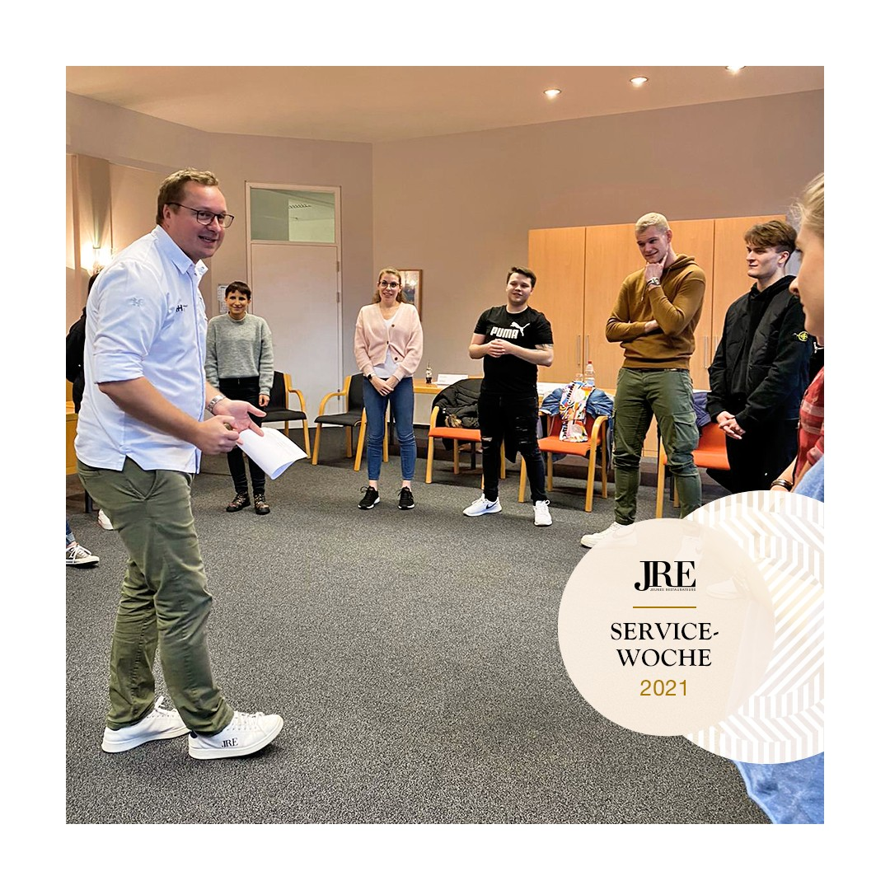
BU: Schon bei der Einführung von Tobias Bätz hatten die Teilnehmenden jede Menge Spaß.
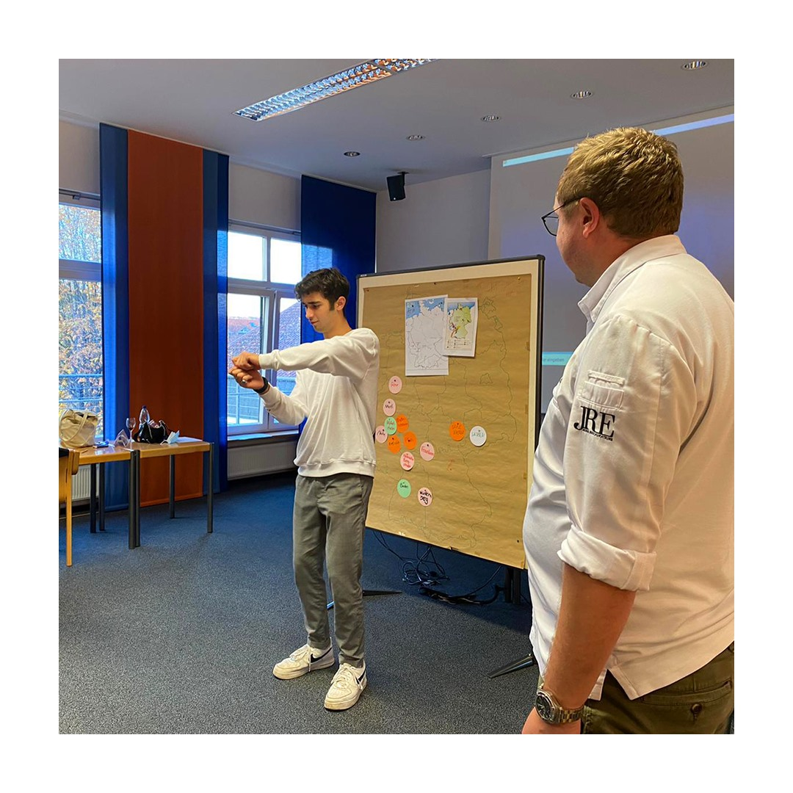
BU: Im Workshop von Tobias Bätz lernten die Azubis einiges dazu.

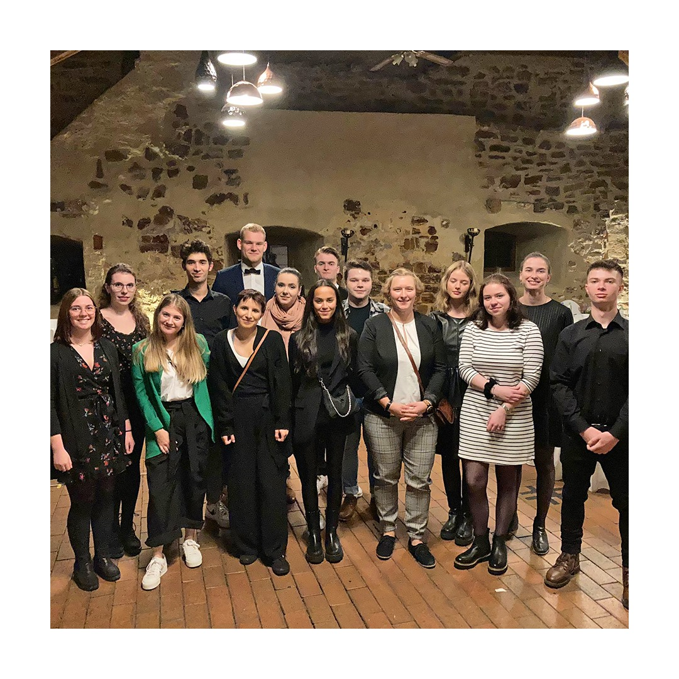
BU: Eines der Highlights war das Essen bei Rolf Straubinger.
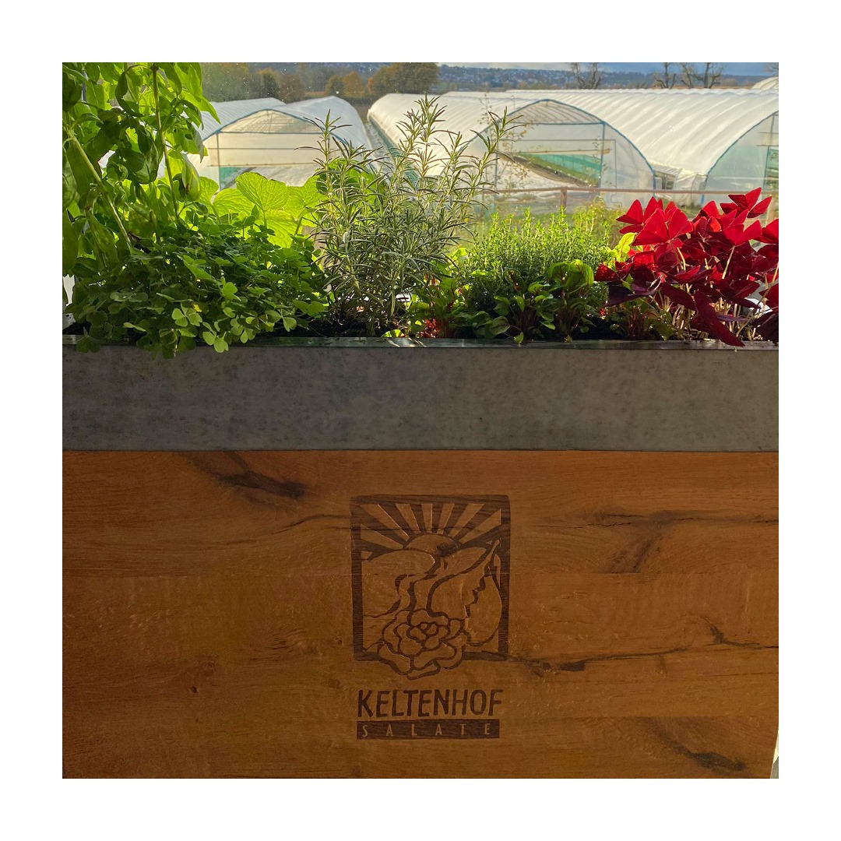
BU: Gemeinsam besichtigten die Schüler*innen den Keltenhof.
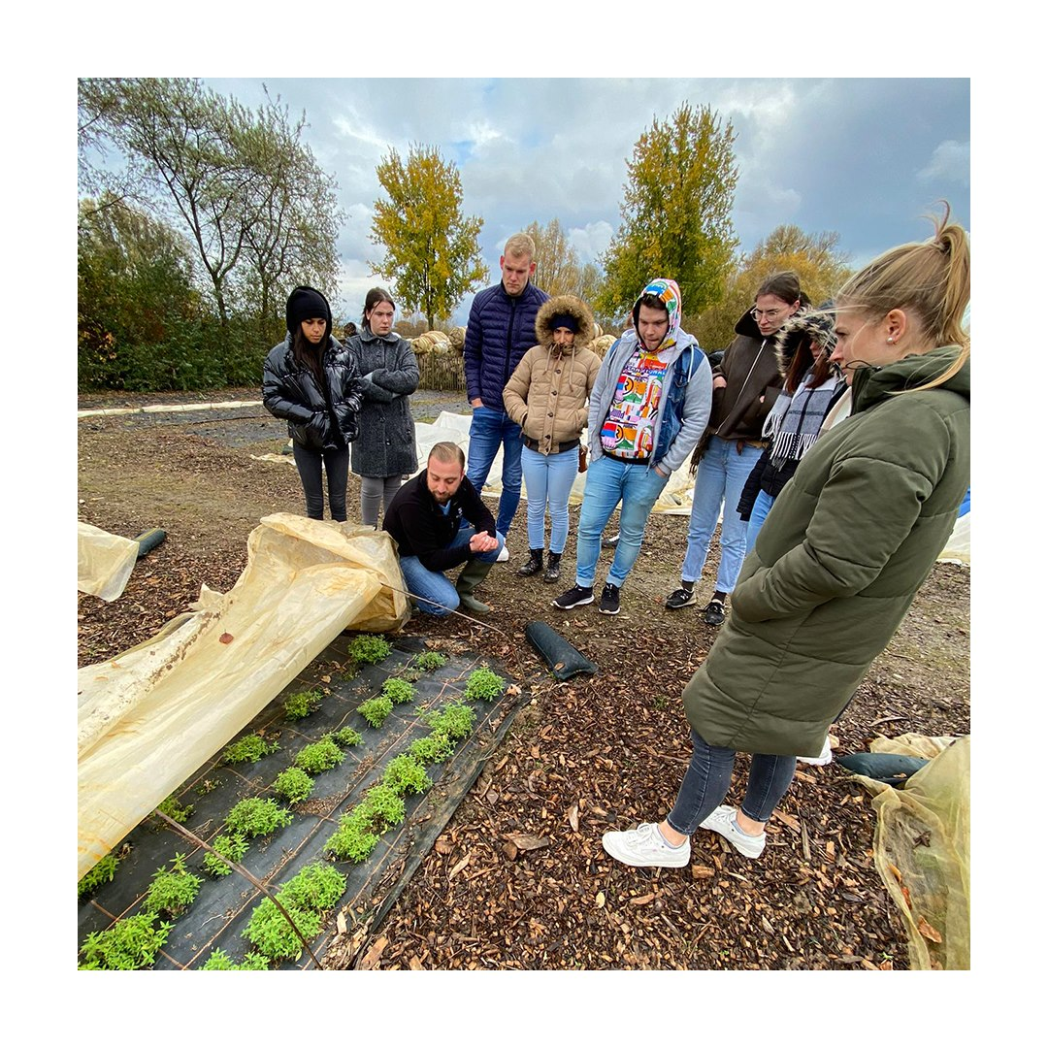
BU: Auf dem Bauernhof gab es außerdem eine kleine Kräuterkunde.

www.JRE.de

Über die JRE

Den Jeunes Restaurateurs Deutschland (JRE) gehören national und international bekannte und angesehene Spitzenköche aus deutschen Gastronomiebetrieben an. Ziel der Vereinigung ist es, die Tradition der Ess- und Trinkkultur in Deutschland zu pflegen, zu erhalten und weiterzuentwickeln. Die Mitglieder sollen ermutigt werden, die kulinarische Tradition auf hohem Niveau professionell aufrechtzuerhalten, weiterzuentwickeln, sich gegenseitig zu unterstützen. Der Wissenstransfer und die Förderung des eigenen Nachwuchses stehen bei den JRE im Vordergrund. Seit 1991 sind sie als Teil der europäischen Vereinigung mit diesem besonderen Qualitätsversprechen in Deutschland aktiv. Derzeit gehören den JRE in Deutschland 67 Mitglieder an.

